AÇÕES NECESSÁRIAS PARA INDICAÇÃO DA MANTA TÉRMICA
Técnico de enfermagem ou enfermeiro | Avaliar a temperatura do paciente, conforme protocolo específico (PROT.DT.018 - AFERIÇÃO DE TEMPERATURA AURICULAR COM TERMÔMETRO TIMPÂNICO ou PROT.DT.019 - AFERIÇÃO DE TEMPERATURA AXILAR COM TERMÔMETRO DIGITAL);
 | Identificar pacientes com hipotermia, onde esteja indicado o uso da manta térmica;
 | Identificar pacientes cirúrgicos onde esteja indicado o uso profilático da manta durante o procedimento cirúrgico (idosos > 60 anos, crianças e procedimentos com tempo previsto acima de 1 hora);
 | Identificar pacientes pós parada cardíaca que esteja indicado uso da manta para resfriamento (usar a manta a 34^{O}C);
Médico | Preencher e assinar o relatório para uso da manta térmica.
DESCRIÇÃO DO USO
Colocar um lençol sobre o paciente (não colocar a manta em contato direto com a pele, para reduzir a contaminação das mesmas com secreção e sangue);
Colocar a manta sobre o lençol com os furos voltados para o lado do paciente (pode ser colocado outro lençol ou cobertor acima da manta);
Prender a manta no cano corrugado por meio do clip plástico na parte azul do conector;
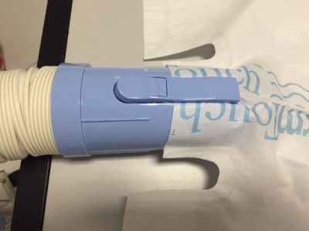
OBSERVAÇÃO: No cano corrugado tem uma presilha que pode prender o cano no colchão para não ficar escorregando.

Conectar o aparelho na tomada, de acordo com a voltagem indicada;
ATENÇÃO! Existem mantas de voltagem 110V e 220V. SEMPRE VERIFICAR A VOLTAGEM INDICADA NO APARELHO ANTES DE CONECTÁ-LO;
Ligar o aparelho, apertando o botão redondo ao lado esquerdo da telinha principal (uma luzinha verde se acenderá);
Após ligar, escolher a temperatura de aquecimento do paciente, apertando o botão ao lado da sua opção.
ATENÇÃO! Seguir orientação abaixo.
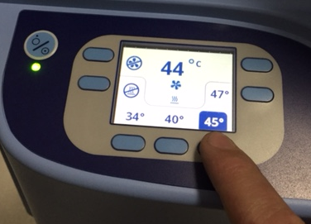

TEMPERATURA  ESCOLHIDA | INDICAÇÃO | TEMPERATURA  REAL QUE ESTARÁ CHEGANDO AO PACIENTE
40 º C | Escolha preferencial: para aquecer pacientes com hipotermia leve (34,5 a 35,9 º C) em que não há urgência para normotermia rápida | 38 º C
45 º C | Temperatura alta: usar para aquecer pacientes com hipotermia moderada (32 a 34,4 ºC) | 42 º C
47 º C  Obs.: após 45 minutos passará automaticamente para 45 º C | Temperatura MUITO ALTA: utilizar em pacientes com hipotermia importante (< 32 º C) ou quando se quer aumento rápido da temperatura (ex.: paciente instável e hipotérmico em pós-operatório) | 44 º C
34 º C | Usada para manter hipotermia ou normotermia terapêutica pós PCR | 32 º C
Botão desligar calor  (abaixo do botão ventiladorzinho) | Usada para promover o resfriamento do paciente | Temperatura ambiente

Após 10 minutos, conferir a temperatura do paciente e ajustar conforme necessário (cuidado para não promover hipertermia). Geralmente em 6 minutos já ocorre a normalização da temperatura;
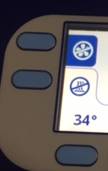
Se quiser parar o aquecimento temporariamente, sem desligar o aparelho, apertar o botão ventilador e entra em modo de espera (o valor da temperatura será substituído por dois tracinhos na telinha);

Para desligar, apertar novamente o botão redondinho.
CUIDADOS GERAIS
- Em caso de sujidade, limpar com álcool 70%;
- Não descartar a manta após o uso, caso não esteja com sangue ou secreções visíveis;
- Em caso de ficar piscando um sinal no formato de triângulo na tela e o aparelho ficar apitando, retirar a manta do paciente, desligar o aparelho e aguardar manutenção do mesmo;
- Após o uso, enrolar os fios atrás do aparelho e encaixar a parte azul da mangueira corrugada no encaixe próprio do aparelho e colocar a capa protetora.

REFERÊNCIAS BIBLIOGRÁFICAS:
- Manual do Equipamento

Elaborado por: | Revisado por: | Aprovado por: | Validado por:
MARCOS ALVES PAVIONE  Diretor Técnico | MARCOS ALVES PAVIONE  Diretor Técnico | DERIJULIE SIQUEIRA  Gerente de Enfermagem | ULLY MARIANNE F. LEMOS  Coord. da Qualidade
Data: 21/02/2020 | Data: 15/04/2024 | Data: 17/04/2024 | Data: 18/04/2024
Assinaturas e carimbo:
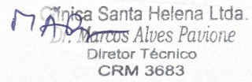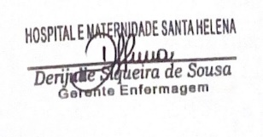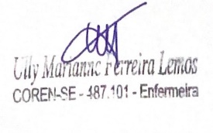

Histórico das últimas duas revisões
N° | Descrição das alterações: | Data:
1. | Ajuste conforme gestão de documentos (2 anos) | 15/04/2024
2.

